Семейный досуг: как весело провести время всем вместе…
Вы не знаете как весело и ярко провести досуг, День Рождения или просто выходной? Постараюсь вам в этом помочь. Представляю вашему вниманию нестандартное игровое пособие – парашют!
Что же такое игровой парашют и как с ним играть?
«Парашют» представляет собой матерчатый круг, сшитый из разноцветных секторов, у которой по кругу расположены «ручки». В середине круга может находиться отверстие, которое выделено как середина любой цветной тканью и в него вставлена «молния». Материал – прочный шелк или плащевая ткань. Самый маленький парашют имеет диаметр 1 метр (он подходит для эстафет), а для больших компаний подойдут парашюты куда более солидные – 3 метра, 5 метров, 7 метров в диаметре. Маленьким парашютом можно играть в спортивном зале или в холле, а вот большой парашют отлично подойдет для игр на свежем воздухе – на траве или на песке. Чтобы насладиться игрой вам понадобится компания от 4 человек. В парашют можно играть всем: взрослым и детям!
Одна из самых важных особенностей игр с парашютом состоит в том, что для участия в них не требуется каких-то особых навыков и координации движений. Своей яркостью и привлекательным внешним видом парашют собирает вокруг себя большую компанию детей для разнообразных игр. В этих играх никто не требует сразу давать руку другим людям, как в хороводе, или сразу входить в круг. Каждый ребёнок может выбрать свою скорость и свою степень активности.
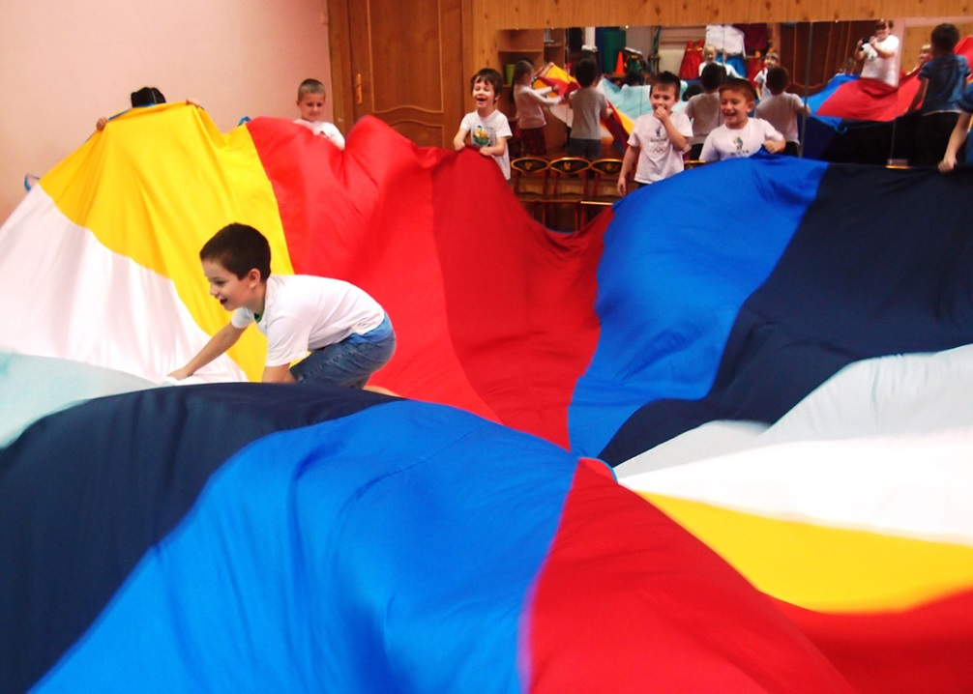
Совет родителям. Игры с парашютом очень полезны для застенчивых и медлительных детей, поскольку такая коллективная игра позволяет родителям активизировать двигательную активность и положительный эмоциональный фон своего ребёнка, а также, присоединиться к компании детей. Ребенок легко вступает в общение и игру, проявляя заинтересованность. А для гиперактивных детей - это возможность вдоволь подвигаться, а также эмоционально сблизиться с родителями.
Игры с парашютом – это веселые, подвижные и тихие, спокойные командные игры.
Как и в других подвижных играх, дети учатся соблюдать правила игры, дожидаться своей очереди, взаимодействовать друг с другом. Игры с парашютом учат согласованности действий, и умению чувствовать движения остальных игроков. Для детей очень важно ощутить именно через движения то, что они могут быть частью команды. В играх с парашютом это могут почувствовать даже самые маленькие игроки!
Совет родителям: можете использовать парашют не только для активных и подвижных игр. Если разложить парашют на ровной, мягкой (безопасной) поверхности, то возможно развернуть на нём игру. По парашюту можно ходить, бегать (без обуви), играть в семейные игры.
Бег вокруг парашюта и проходы под ним также составляют значительную часть забав с этим снарядом. Парашют даёт массу возможностей для игр с правилами, игр с границами. Ведь если ты стоишь под парашютом, то все остальные для тебя пусть ненадолго, но отделены этой тканью, и есть дети, которых такое пугает.
Совет родителям: Важно не торопить, и ни в коем случае не заставлять таких детей обязательно входить под парашют вместе с другими. Со временем эти дети тоже расхрабрятся, и сами забегут в яркий «домик»!
Сюжеты игр и упражнений с парашютом разнообразны. Парашют можно поднимать, опускать, раскачивать, пускать большие и маленькие волны, по нему можно ходить, под ним можно спрятаться. Парашют даёт ребёнку богатый спектр новых ощущений: это и яркий зрительный образ, и сильный ветер, и звон натянутого парашюта, и ощущение мягкой ткани, обнимающей ребёнка, сидящего под парашютом. Большинство упражнений с парашютом включают применение мышц плеча и предплечья в движении вверх-вниз.
Кроме того, игры с парашютом развивают фантазию, умение подражать и показывать пантомимой какие-то характерные движения. Игры с парашютом развивают воображение, когда играющие «превращаются» в животных, а парашют - в разноцветное облако, радугу, карусель или поезд.
Совет родителям: накануне праздника придумайте сюжет для игры с парашютом. Непосредственно перед игрой помогите детям вообразить, что парашют, например, – это домик, или море, или шляпка гриба… А дети, во время игры смогут изобразить каких-нибудь животных или сказочных персонажей, участвовать в игровой ситуации… и получать удовольствие от общения с вами!!!
Увлекательные упражнения с парашютом открывают широкие возможности для стимулирования общего развития ребенка. Такие игры отлично подходят для праздников и для знакомства, для объединения людей в команду. Парашют никого не оставляет равнодушным, он в равной мере нравится годовалым и 10-летним, да и вы, уважаемые родители, не сможете сдержать улыбки, глядя на счастливые лица детей.

Если возникнут вопросы по организации досуга с детьми, либо вам понадобиться парашют, обращайтесь к инструктору по физической культуре Даниловой Наталье Александровне. Телефон: 8-813-70-92-243
Весёлого отдыха с игровым парашютом!

Апрель 2015

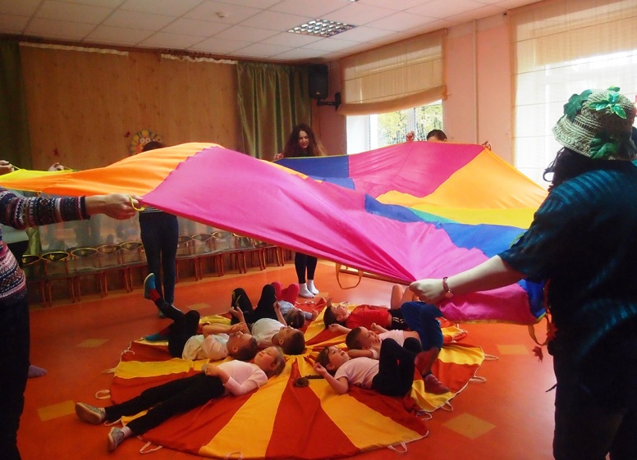

Предлагаю несколько основных вариантов игр с парашютом,
в которые вы легко научите играть своих детей и друзей.
ВОЛНЫ
Дружно держась за парашют, игроки поднимают и опускают его быстрыми, резкими движениями, создавая «волны». Следите за тем, чтобы игроки поднимали парашют, а не натягивали его. Чередуйте спокойное море и бурные волны. Используйте это упражнение, чтобы дать детям почувствовать себя уверенно в игре с парашютом.
КАЧЕЛИ
Выполняется в положении «сидя». Играющие тянут парашют вперед-назад спокойными неторопливыми движениями, подобными раскачиванию на качелях.
ВЗЛЕТ И ПЛАНИРОВАНИЕ
В начале игры все держатся за парашют, разложенный на земле. По сигналу ведущего участники быстро поднимают парашют высоко над головой, а затем придерживают, пока он медленно опускается на землю. Не нужно тянуть парашют вниз; просто придерживайте его, пока он планирует по воздуху.
ПОД КОЛПАКОМ
Держась за края парашюта, наполните его воздухом. Продолжая держать край парашюта, пройдите под ним к центру, а затем обратно. Можно также собраться всем в центре и отпустить парашют, чтобы он плавно опустился вниз, спрятав под собой всех игроков.
ПЕРЕМЕНА МЕСТ
До начала игры каждый участник должен взяться за сектор парашюта определенного цвета (это возможно лишь в том случае, если ваш парашют многоцветный). В этой игре каждому игроку будет соответствовать свой цвет (например, зеленый, синий, красный и т.д.) Правила игры такие же, как и во «Взлете и планировании», при этом в момент максимального подъема парашюта, ведущий громко называет какой-либо цвет. Так, если ведущий выкрикивает «красный», каждый, кто держится за красный сектор парашюта, должен отпустить парашют и, пробежав под ним, поменяться местами с кем-либо из игроков с противоположной стороны. Неважно, попадет ли игрок точно в то же место, где стоял его партнер, главное, чтобы он пробежал под парашютом на противоположную сторону. Пока часть игроков находится под парашютом, остальные медленно тянут парашют вниз, пытаясь поймать участников игры, бегающих под парашютом. Если кого-то удалось поймать, помогите этому игроку выбраться, и пусть он найдет себе новое место у парашюта.
Вариант игры
Вместо названий цветов ведущий громко называет месяцы года. Участники игры, родившиеся в названном месяце, отпускают парашют и меняются местами, пробегая под парашютом. В эту игру можно также играть, рассчитавшись по порядку от 1 до 8 или называя цвета одежды, в которую одеты участники игры.
ПЕЩЕРА
Ухватитесь за край парашюта обеими руками захватом сверху и поднимите парашют над головой. Сделайте несколько шагов к центру, наполняя парашют воздухом. Освободите одну руку. Другой рукой тяните парашют вниз через голову и за спиной. Сядьте на землю, удерживая край парашюта у земли. Оставайтесь внутри парашюта, пока из-под него не начнет выходить воздух. Через некоторое время поднимите парашют, встаньте и вынырните из-под парашюта наружу.
ШАМПИНЬОН
Возьмитесь за край парашюта обеими руками захватом сверху и наполните парашют воздухом. Притяните край парашюта к земле, удерживая воздух внутри. Так делается «шампиньон".
ОРБИТА
Дополнительный инвентарь -большой мяч. В начале игры, положите на парашют большой резиновый мяч. Мяч - это «планета», парашют - «солнечная система», а центр парашюта - «Солнце». Спросите у участников, смогут ли они сделать так, чтобы планета двигалась по орбите у края солнечной системы и при этом не вылетела за ее пределы (упала с парашюта).
ПОДБРАСЫВАНИЕ МЯЧА
Дополнительный инвентарь - большой мяч. Положите в центр парашюта резиновый мяч. Поднимая и опуская парашют, вы можете подбрасывать и ловить мяч. Когда игроки освоят задание, попробуйте добавить второй мяч.
ПОПКОРН
Дополнительный инвентарь - много маленьких мячиков. Разложив парашют на земле, высыпьте на него 100 (или более) маленьких мячиков. Затем по сигналу ведущего все участники должны встать у парашюта, поднять его и «хлопнуть» парашютом (сделать быстрое движение вверх и вниз), так чтобы мячики поднялись в воздух. (Внимание: Не позволяйте группе натягивать парашют - он может порваться). Продолжайте «готовить попкорн» до тех пор, пока не вылетят все шарики.
Вариант игры
В дополнение к мячикам или вместо них можно подбрасывать большой резиновый мяч, несколько комет, другие большие (но легкие) предметы и даже один-два водяных шарика!
ДОМИК
Взрослые берутся с разных концов за ручки парашюта. Говорят: «Домик открывается, пляска начинается!» (поднимают парашют, дети забегают под нее и свободно танцуют)
«Домик закрывается, Дети разбегаются!» (парашют опускают, дети выбегают)
ОПУСКАЮЩИЙСЯ ПОТОЛОК
Дети под парашютом бегают туда-сюда. Взрослые резко опускают парашют, кто опался, тот выбывает. Перед началом игры, детей нужно проинструктировать, что сначала все бежим в одну строну одновременно, а потом разворачиваемся - и бежим обратно.
ВВЕРХ – ВНИЗ
Плавное поднимание и опускание парашюта. Развивает командное чувство. Нравится малышам.
МОРЕ ВОЛНУЕТСЯ…
Потрясти парашют так, чтобы получились волны. Можно обыграть с этим "Море волнуется раз"
КОШКИ - МЫШКИ
Дети растягивают парашют и держат его на уровне пояса. Один ребёнок "мышка" забирается под парашют, другой - "кошка" - на парашют. ( "кошка" передвигается по парашюту без обуви)
Дети в кругу стараются спрятать мышку от кошки, двигая руками вверх-вниз, создавая волны. "Кошка" ловит "мышку". Потом или они меняются ролями друг с другом, или меняются ролями с другими желающими из круга.
ПАРАШЮТБОЛ
Все игроки в круге делятся на 2 команды - половина круга - на половину. На парашют закидывается один или несколько мячей (можно постепенно добавлять мячики, можно использовать небольшие плюшевые игрушки (малышам просто нравится их подкидывать). Цель игры - попытаться скинуть мячик с половины противника и не дать мячику упасть со своей половины. Упавшие мячики засчитываются как "голы".
ВЕТЕРОК
Это просто отдых, завершение игр с парашютом. Предложить детям лечь под парашют лицом вверх. Находящиеся в кругу поднимают и опускают парашют и "обдувают" лежащих детей ветерком. Можно предложить детям превратиться в букашек, которые не могут перевернуться на спину и дрыгают лапками.
С уважением, инструктор по физической культуре
МДОБУ «Кузьмоловский ДСКВ»,
Данилова Нататлья Александровна

